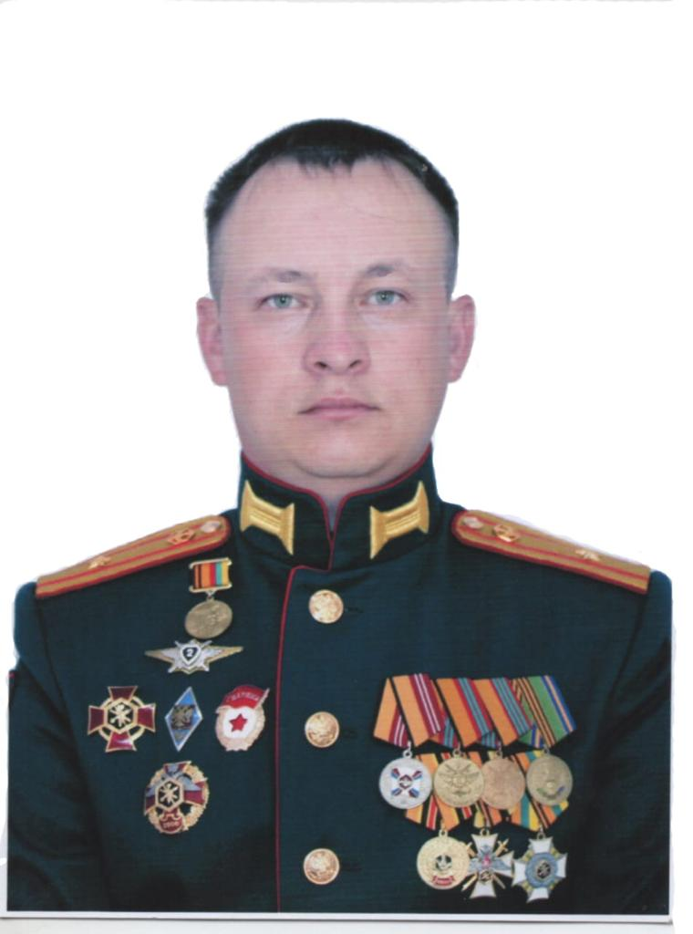

Гвардии майор Адногулов Антон Вячеславович родился 06.06. 1986 года в п. Емельяново Красноярского края.

В 2009 году закончил Саратовский военный институт химической и биологической защиты.

С 24 февраля 2022 года выполнял боевые задачи в ходе специальной военной операции в составе 74 отдельной гвардейской Звенигородско-Берлинской орденов Суворова и Кутузова мотострелковой бригады. В ходе служебной деятельности обеспечивал руководство и успешное выполнение боевых задач приданными подразделениями тяжелых огнеметных систем.

За успешные действия подразделений аэрозольного противодействия при форсировании р.Десна в марте 2022 года Приказом Президента РФ награжден медалью Жукова. За успешное выполнение боевых задач подразделениями тяжелых огнеметных систем при освобождении территории ЛНР Приказом МО РФ в мае 2022 года награжден медалью «За боевые отличия».

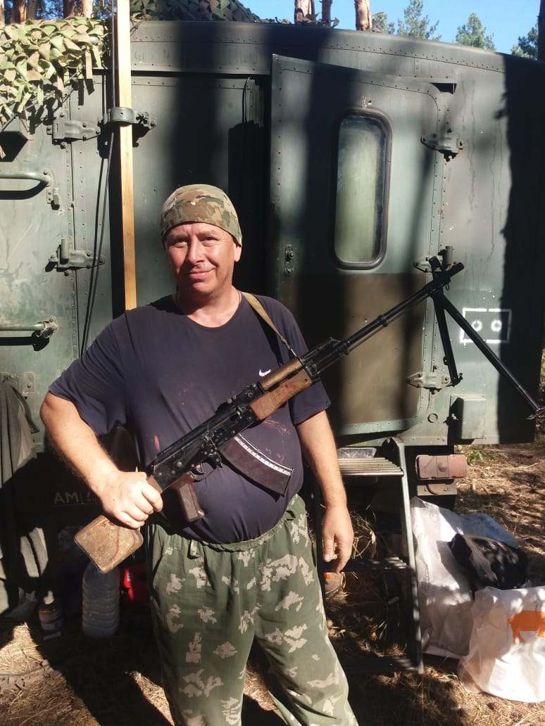

Попов Максим Адольфович. 1971 г.р.

Записался добровольцем, пришел в военкомат с военным билетом, попросился на Донбас. По словам Максима, «не смог остаться в стороне, когда государство попросило, объявило мобилизацию». Переговорил с супругой, она поддержала, хотя дома остались 9 приемных детей. И таких, как Максим, очень много, это люди, которые идут по зову совести и просто делают свое дело, не считая себя героями.